Samen sinterklaas vieren, tips!

Esther Dubbeldam en Ilse Wielinga, Koninklijke Visio



Het Heerlijk avondje met pepernoten, speculaas, warme chocolademelk en Sinterklaascadeautjes staat weer voor de deur. Maar hoe maak je een leuke surprise voor iemand die slechtziend of blind is? En wat kun je doen met Sinterklaas als je zelf een visuele beperking hebt? In dit artikel vind je tips om pakjesavond samen tot een succes te maken.

1. Cadeautips
Ben je er nog niet uit wat je iemand die blind of slechtziend is voor cadeau moet geven? Lees dan ter inspiratie dit artikel op het Visio Kennisportaal:
Een cadeau kiezen voor iemand die slechtziend of blind is

Een gezelschapsspel kan ook een leuk idee zijn. Als je iemand een spel cadeau wil geven dan is het goed om op een aantal zaken te letten.

Tips en leuke spelletjes vind je op het Visio Kennisportaal:
Een gezelschapsspel spelen met iemand die slechtziend of blind is

2. Lootjes trekken als je slechtziend of blind bent
Pakjesavond met surprises is heel gezellig. Maar hoe doe je dat met de lootjes als je slechtziend of blind bent? Op de toegankelijke site Lootjestrekken.nl kun je digitaal lootjes trekken. De website doet eigenlijk al het werk voor je. Je vult de namen en e-mailadressen van alle deelnemers in en vervolgens krijgt iedereen een lootje. Zo trek je nooit je eigen naam of raak je een lootje kwijt. Handig!

Een andere manier is om allemaal een lootje te typen en uit printen en hierbij zorgen dat de letters groot genoeg zijn en dikgedrukt, of je kan de Seeing AI app op je telefoon gebruiken om het lootje te laten voorlezen. Denk er dan wel aan om een koptelefoon of oortje te gebruiken, want anders hoort iedereen wat er op het lootje wat je hebt getrokken staat.

Wil je weten hoe de Seeing AI app werkt?

Ga naar: Seeing AI, de volledige handleiding (iOS)
Ga naar: Seeing AI, de volledige handleiding (Android)

3. Voelbare tekeningen voor kinderen
Weet iemand die blind is hoe Sinterklaas eruitziet? Of de stoomboot? Voelbare tekeningen maken veel duidelijk. Stichting Dedicon geeft een tekeningenband uit voor blinde kinderen uit groep drie en vier. De tekeningenband Op de tast: Sint en Piet bevat twaalf allerlei Sint gerelateerde tekeningen. Op de laatste pagina’s vind je opdrachten zoals lijnen volgen, verschillen zoeken, pepernoten tellen en een woordzoeker. Een beetje begeleiding moet je hierbij meestal wel geven.

Je kan deze uitgave bestellen bij Dedicon. Hiervoor is wel een bewijs van leesbeperking nodig.

Tip: Er is ook een tekeningenband Op de tast: Kerst.

4. Sinterklaas op visite

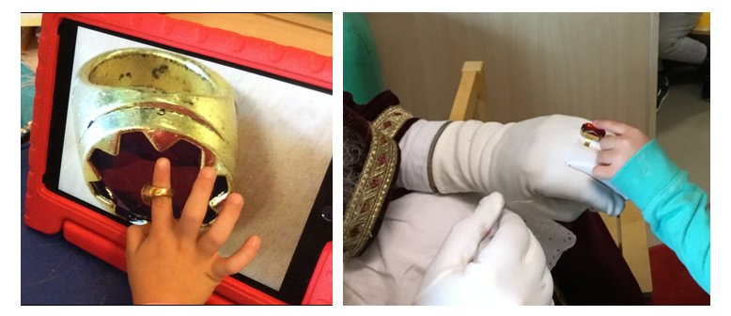
Misschien komen Sinterklaas en Piet op visite op school of bij je thuis. Dan is het een leuk idee om als voorbereiding eens in alle rust samen met je kind de attributen rondom Sinterklaas en Piet te bekijken. Wat zijn nu een kraag, een mijter en een mantel? Hoe voelen die? Misschien zijn er wel verkleedkleren aanwezig die je kunt passen.

Bekijk ook eens wat er bij Sinterklaas hoort en wat bij Piet. Een ring is lastig te zien maar als je er een foto van maakt en deze op het scherm uitvergroot zijn er veel meer details waar te nemen.

Vraag aan de Sint of het goed is dat je kind even aan de Sint mag voelen en “met zijn handen kijken” om een beter beeld van de Sint te kunnen krijgen. Op die manier kan de Sint hier positief op reageren en er de tijd voor kan nemen.

5. Pepernoten en andere lekkernijen



Bij Sinterklaas horen natuurlijk pepernoten. Het leukste is om ze zelf te bakken. Dat ruikt ook zo lekker in huis. Neem bijvoorbeeld dit recept voor kruidnoten

Er zijn heel wat keukenhulpmiddelen die het makkelijker maken om te bakken als je slechtziend of blind bent. Denk aan een sprekende keukenweegschaal, maatlepels, gekleurde snijplank, aangepaste kookwekker of een maatbeker met voelbare markeringen. Dit alles is verkrijgbaar in webshops zoals Worldwide Vision en Low Vision Shop.

Op het Visio Kennisportaal vind je meer tips over koken, eten en drinken als je slechtziend of blind bent

6. Maak je gedicht in audio of braille


Heb je zelf of met behulp van AI een leuk gedicht gemaakt bij je surprises?
Dan is het natuurlijk leuk als iedereen het zelf kan voorlezen. Als je lid bent van Passend Lezen kun je het gedicht laten omzetten in braille of audio. Houd er rekening mee dat je het gedicht minstens twee weken van tevoren moet aanleveren. Neem contact op met Passend Lezen om te informeren hoe je het gedicht kan aanleveren.

Tip: Bij Passend Lezen kun je ook gesproken boeken en brailleboeken met Sinterklaasverhalen en liedjes lenen.

Je kunt natuurlijk ook zelf het gedicht inspreken op je telefoon en die op de juiste tijd versturen of laten horen.

Wil je liever een neutrale stem, dan kun je je gedicht ook geautomatiseerd laten omzetten naar audio: typ je gedicht en stuur dit in een mail met bijlage naar m@robobraille.org of naar v@robobraille.org voor een mannen- respectievelijk vrouwenstem. Laat het onderwerpveld in de mail leeg. Na omzetting krijg je vaak dezelfde dag nog een mail met link naar het mp3 bestand dat je kunt downloaden of beluisteren. Je kunt dit dan nog zeven dagen gebruiken, daarna wordt je link van de server van Robobraille verwijderd.

Lees meer over Robobraille op het Kennisportaal.

Als je slechtziend bent zijn ook mogelijkheden om je gedicht van papier te kunnen lezen. Als je baat hebt bij contrasten of grote dikgedrukte letters kun je dit aangeven in de groep of op je lootje zetten. Verder kan je je gedicht ook laten voorlezen met je telefoon en een app die tekst kan herkennen zoals Seeing AI voor iOS of Seeing AI voor Android.

Tip: Kijk of luister ook eens naar korte video waarin Ralf suggesties doet hoe je een gedicht kunt presenteren aan iemand die slechtziend of blind is.

7. Tip voor de Inpakpiet: maak cadeaus voelbaar
Het is wel zo leuk als je zelf kunt uitzoeken welk cadeau van wie is wanneer je om de beurten een cadeau va de stapel pakt. Een tip voor de Inpakpiet: voorzie de cadeaus van een zogenaamd voelbaar accent. Denk aan een strik, een paar pepernoten of een veertje van de pietenmuts. Door voor iedereen een eigen voelbaar accent te gebruiken kun je aan het pakje voelen voor wie het cadeau is.

8. Gebruik een dobbelsteen met voelbare puntjes
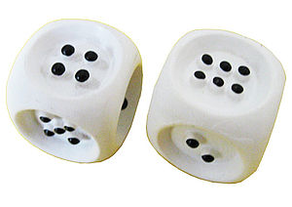

Ga je dobbelen om te bepalen wie een cadeau mag uitpakken, moet doorgeven of afpakken? Dan is een dobbelsteen met voelbare puntjes een uitkomst. Ook een extra grote dobbelsteen of een dobbelsteen met goed contrast kan handig zijn. Zo hoef je niet steeds te vragen welk cijfer je hebt gegooid. Bij de eerder genoemde webshops zoals Worldwide Vision en Low Vision Shop maar ook in webwinkels voor reguliere producten zijn deze dobbelstenen te verkrijgen. Je kan ook je smartphone gebruiken en aan Siri of je Google Assistent de vraag stellen “gooi één dobbelsteen”. Je kan dit bij Siri ook met twee dobbelstenen doen en met de Google Assistent kun je zelfs vragen om 5 dobbelstenen te gooien. De app Geluidendobbelsteen voor de iPhone werkt ook goed met VoiceOver. Het leuke aan de app is dat je dobbelstenen zogenaamd kan ‘vastzetten’ zodat je met de overgebleven dobbelstenen verder kan gooien.

Kom je er niet uit?
Dit artikel gaf je tips over hoe je Sinterklaas kan vieren wanneer je een visuele beperking hebt. Het gaat hierbij om algemene tips die vaak als prettig worden ervaren maar er zijn uiteraard ook nog andere tips die wellicht beter bij jou passen. Heb je andere vragen over het dagelijks handelen zoals de persoonlijke verzorging, het huishouden, mobiliteit en vrijetijdsbesteding. De ergotherapeuten van Koninklijke Visio helpen je op professionele wijze met tips en praktische adviezen.

Heb je nog vragen?
Mail naar kennisportaal@visio.org, of bel 088 585 56 66.
Meer artikelen, video’s en podcasts vind je op kennisportaal.visio.org

Koninklijke Visio
expertisecentrum voor slechtziende en blinde mensen
www.visio.org

